**安全学习·上杭应急平台APP下载使用说明**

**二零二零年十二月八日**

**目 录**

一、 平台概述 3

1.1 概述 3

1.2 功能 3

1.2.1控制台 3

1.2.2 企业管理 4

1.2.3 学习管理 4

1.3 性能 4

二、 运行环境 4

三、 使用方法 4

3.1 平台的下载与安装 4

第一步：复制以上链接到手机浏览器进行搜索并下载安装 4

第二步：安装完成并登录平台 5

3.2 平台运行 6

3.3 用户登录 6

3.4 学习应急管理相关知识 7

3.5 企业平台的管理和曝光台 8

3.6 用户个人中心 9

3.7 学习积分 10

3.8 公共课堂 10

3.9 企业课堂 11

3.10 个人资料 12

3.11 系统设置 13

3.12 建议反馈 13

3.13 其他功能 14

3.13.1 收藏 14

3.13.2 历史 14

3.13.3 点赞 15

3.14 退出登录 15

四、关于安全学习·上杭应急 16

4.1 平台特色 16

1. **平台概述**
   1. **概述**

龙岩市上杭县应急管理局推行的安全学习·上杭应急平台APP是由福建省麦塔科技有限公司开发的用于相关应急管理讯息发布、应急管理安全知识的学习、应急管理课堂学习、结合题库练习和考试测试等的综合性软件管理学习系平台。它现有移动APP版结合后台同步管理的PC端网页版。实现了移动手机与后台信息实时同步互联的功能。以下是对移动APP版的功能进行讲解。

* 1. **功能**

**1.2.1控制台**

平台内部包括了公共课堂和企业课堂两种类型课堂管理机制，企业可以通过公共课堂查看到应急管理局总部发布的应急管理知识和其他企业发布的公开相关信息；也可以通过企业课堂管理自己企业内部，发布企业内部应急安全管理信息，并且具有管理权限，可设置发布内容是公开或者仅限企业内可查看；企业内还可管理相关试卷，仅限企业内可查看试题。

由应急管理局总部所发布实时更新曝光信息，通过曝光台精准发布海量应急管理资讯，提炼出最新最全的应急管理曝光信息，提供透明权威的曝光及受理渠道，创造一个保护广大民众合法权益的绿色维权平台。

**1.2.2 企业管理**

应急管理局总部可以对企业进行管理、添加，可以添加当地企业，通过曝光台精准发布海量应急管理资讯，提炼出最新最全的应急管理曝光信息，提供透明权威的曝光及受理渠道，创造一个保护广大民众合法权益的绿色维权平台。

**1.2.3 学习管理**

通过应急管理局总部发布一些应急安全讯息，实时更新，也可以发布试卷，用户通过应急管理考试，或者每日阅读、学习相关的文章，从而获取学习积分。

* 1. **性能**

本平台具有良好的易用性和可靠性，并保证信息的真实性和安全性。

1. **运行环境**

本软件可以在Android 手机上运行使用。

1. **使用方法**

**3.1 平台的下载与安装**

安卓版本下载链接：<http://appdl.metatech.top/jgby>

用户安装安全学习·上杭应急APP的操作步骤：

第一步：复制以上链接到手机浏览器进行搜索并下载安装

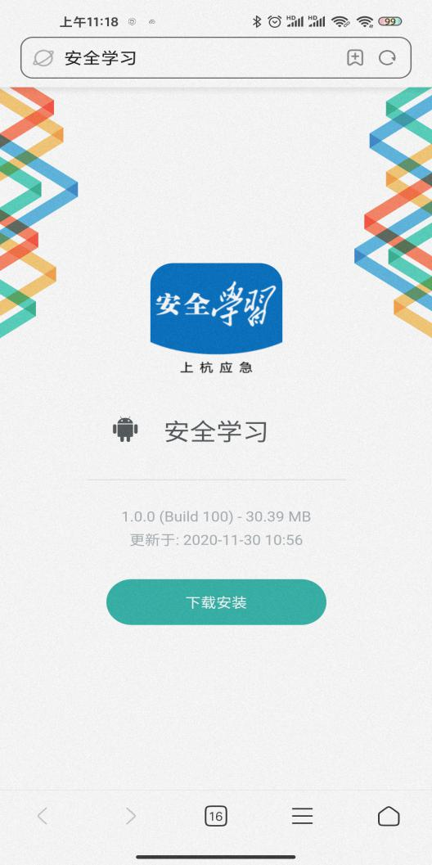

第二步：安装完成并登录平台

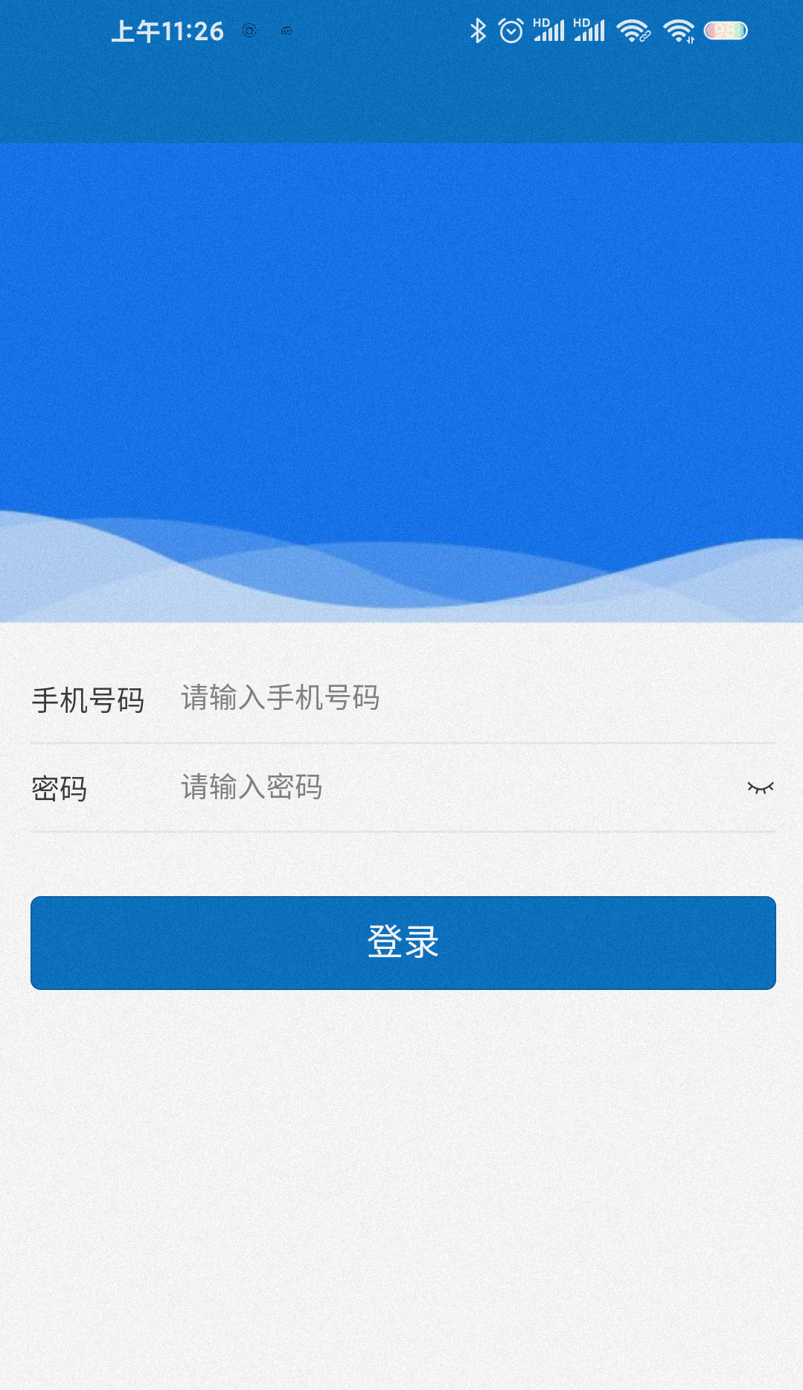

**3.2 平台运行**

用户在安装完毕后，点击桌面图标即可进入平台，主界面如图：

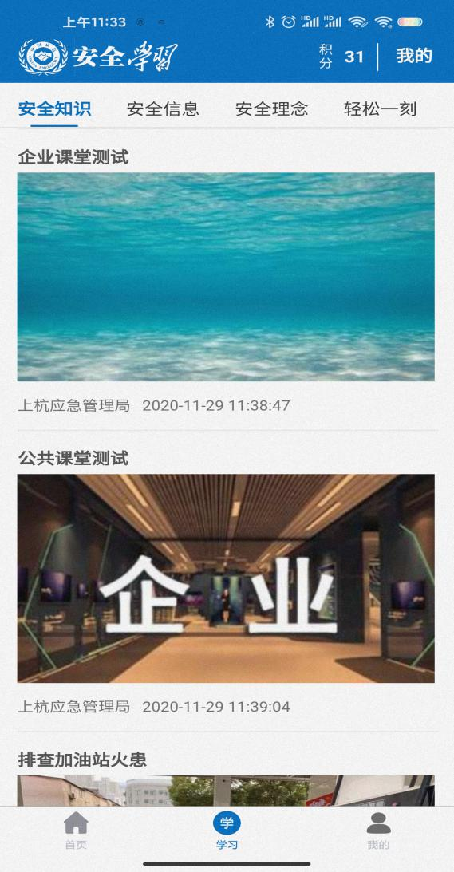

**3.3 用户登录**

用户通过应急管理学习平台后台添加之后成功注册的账号，在通过以下步骤进行用户登录：点击桌面图标->输入手机号和密码->登录，界面如图：



**3.4 学习应急管理相关知识**

登录之后进入主界面的用户可以通过平台下方学习栏进行相关的应急安全管理信息查看阅读、理论知识的学习、考试等操作，界面如图：

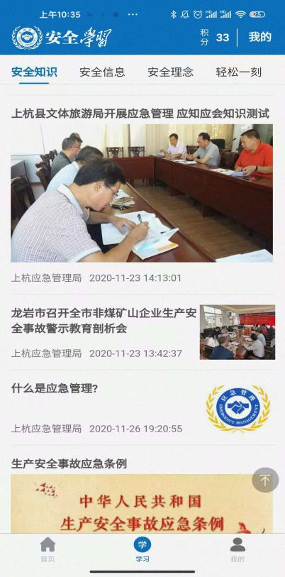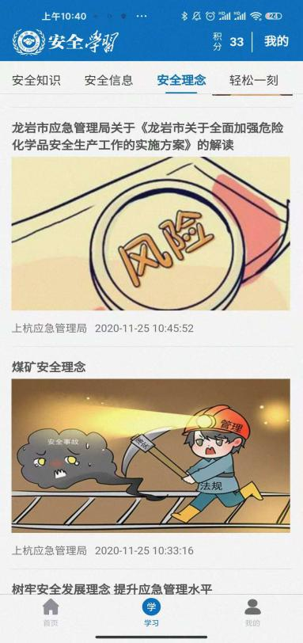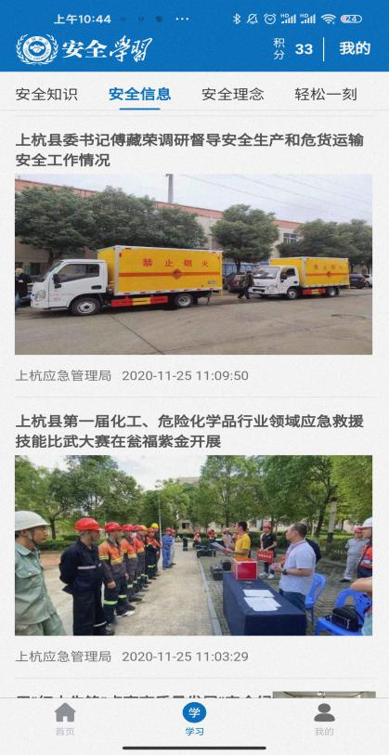

用户进入考试界面，点击阅读完成一篇文章后，在文章末尾会有一套考试测题，我们点击“开始答题”按钮，进入答题测试页面：

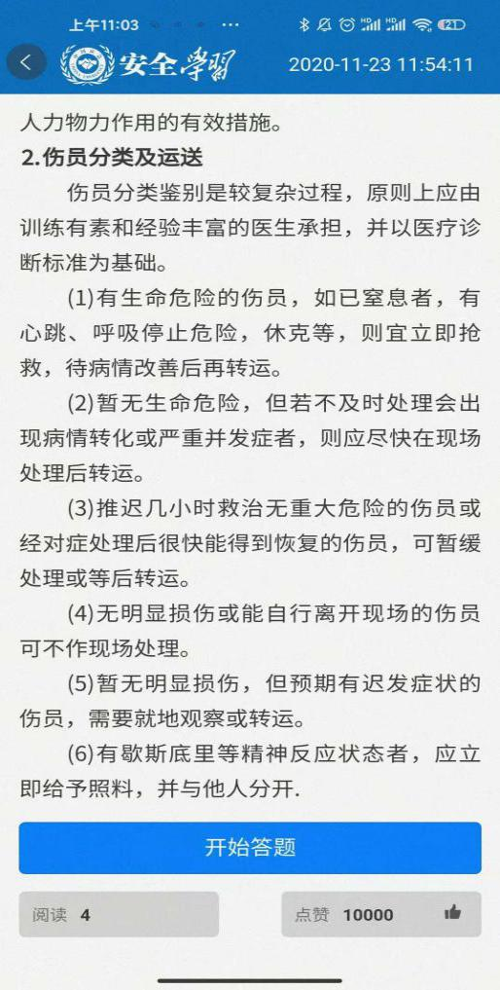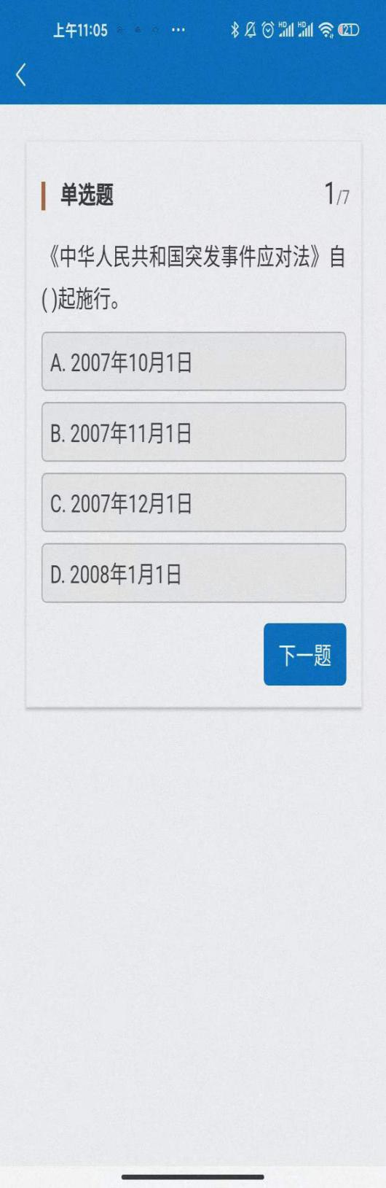

**3.5 企业平台的管理和曝光台**

应急管理局总部可以对当地企业进行管理，可进行添加和删除等操作，企业平台如图所示：

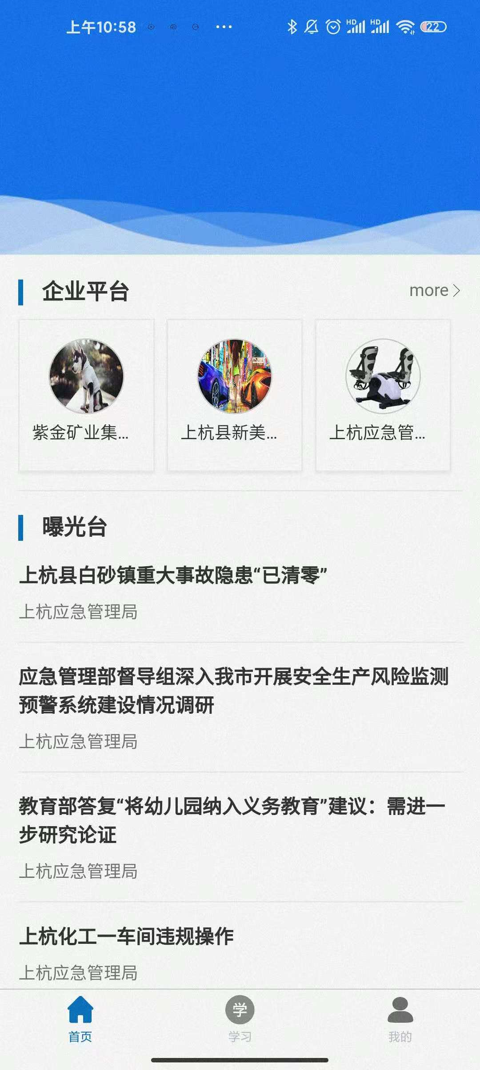

应急管理局总部或企业可通过曝光台精准发布海量应急管理资讯，提炼出最新最全的应急管理曝光信息，提供透明权威的曝光及受理渠道，创造一个保护广大民众合法权益的绿色维权平台。



**3.6 用户个人中心**

用户可以通过点击平台底部栏中“我的”选项进入个人中心界面，界面如图所示：

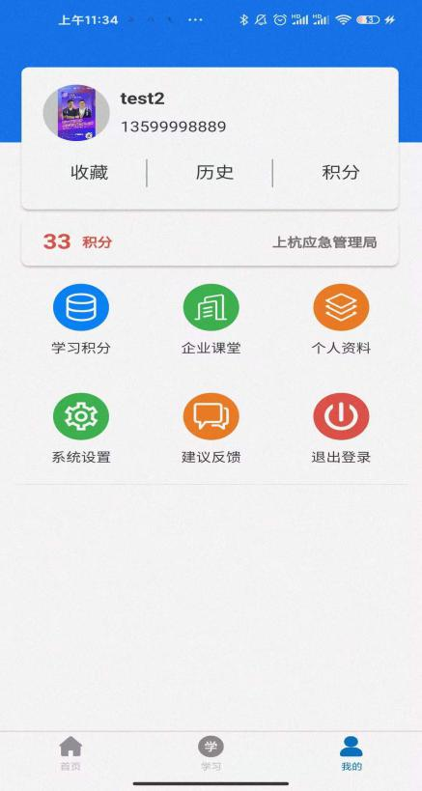

**3.7 学习积分**

用户可以通过点击平台底部栏中的“我的”->“积分”或者“学习积分”进行积分查看。

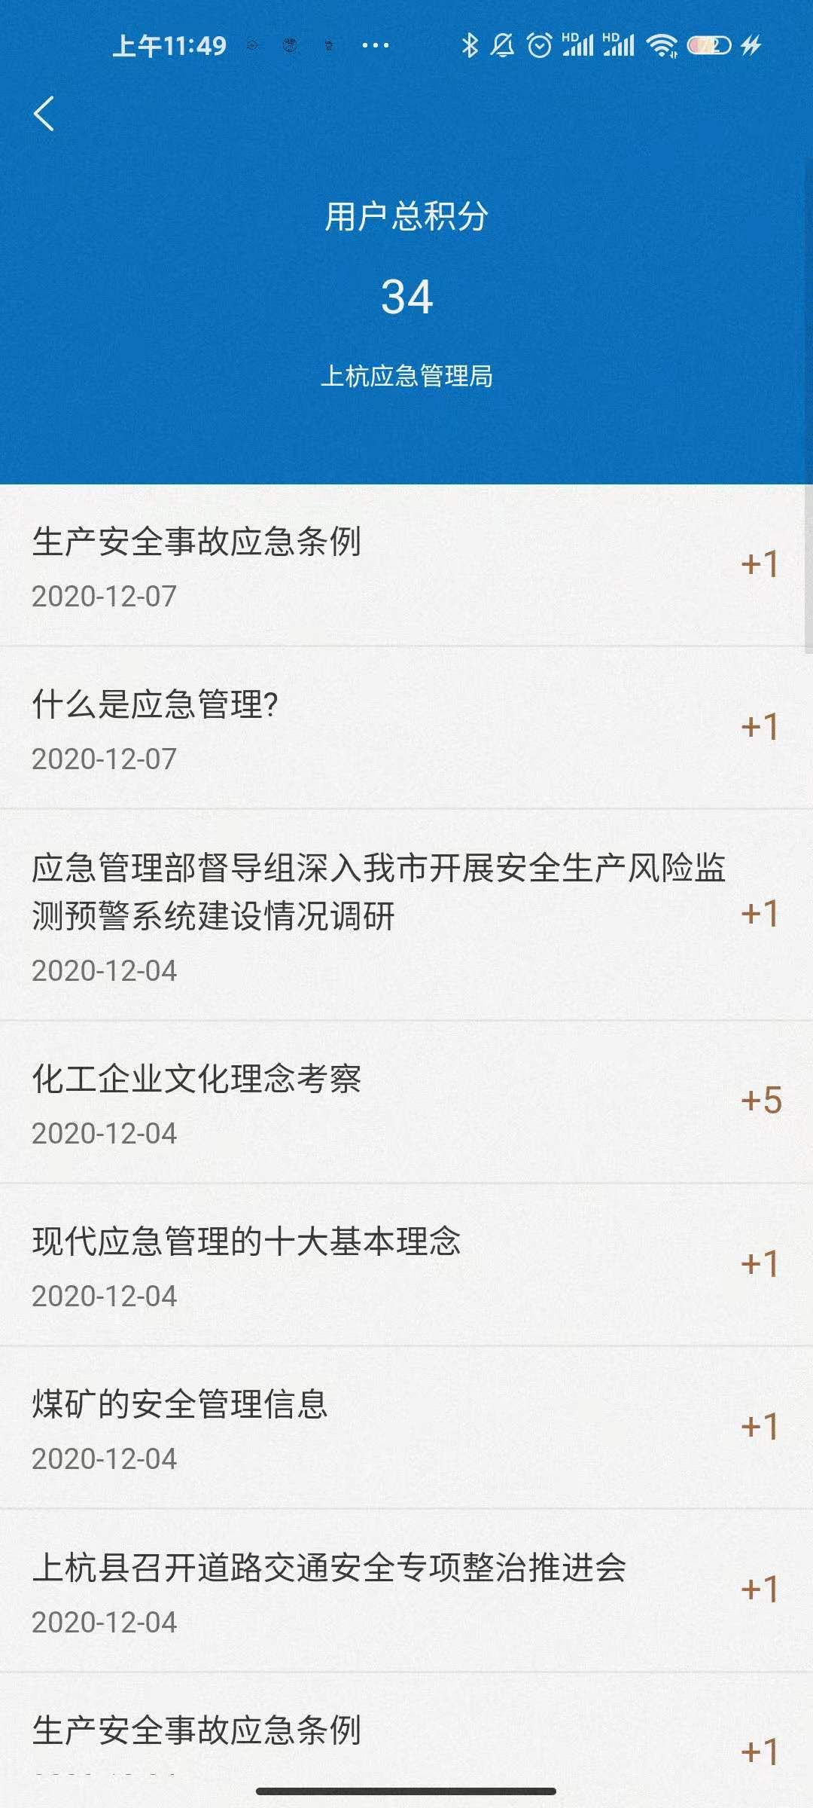

**3.8 公共课堂**

公共课堂展现的是应急管理局总部，以及已在企业平台的当地企业发布一些对外公开的相关的应急安全文章、最新信息、应急安全管理课程学习以及相关试题（企业设置的试题仅企业内部可管理查看，是私有的）等内容，界面如图：

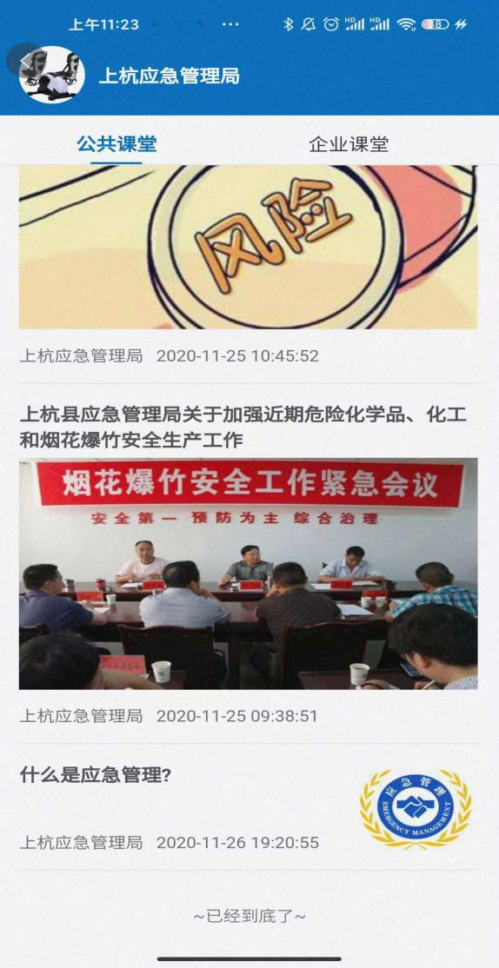

**3.9 企业课堂**

通过自己企业内部发布一些相关应急安全管理信息、自己企业内的应急安全讯息，实时更新，也可以发布试卷（仅限企业内部可管理发布），更好地管理企业课堂，可以公开信息也可以设置权限，仅限企业内部查看用户通过应急管理考试，或者每日阅读、学习相关的文章，从而获取学习积分。

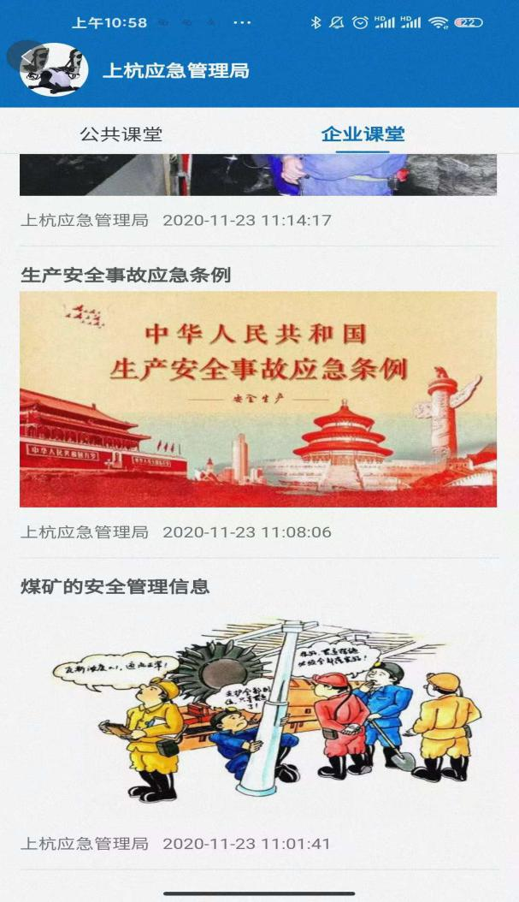

3.10 个人资料

用户可以通过点击平台底部栏中的“我的”->“个人资料”进行个人资料的完善。

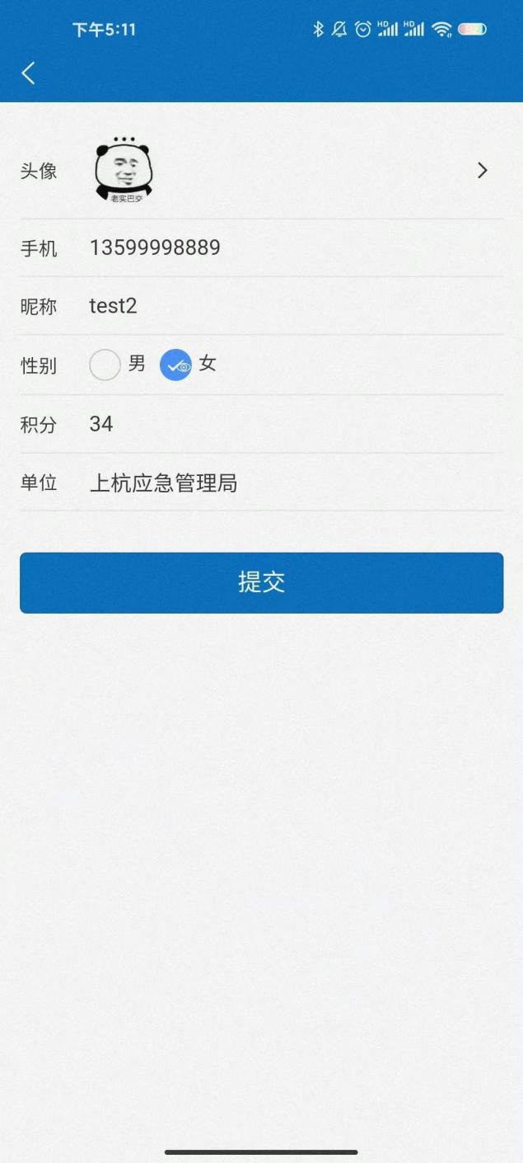

**3.11 系统设置**

用户可以通过点击平台底部栏中的“我的”->“系统设置”进行个人资料的修改设置、修改密码操作、清除缓存操作。

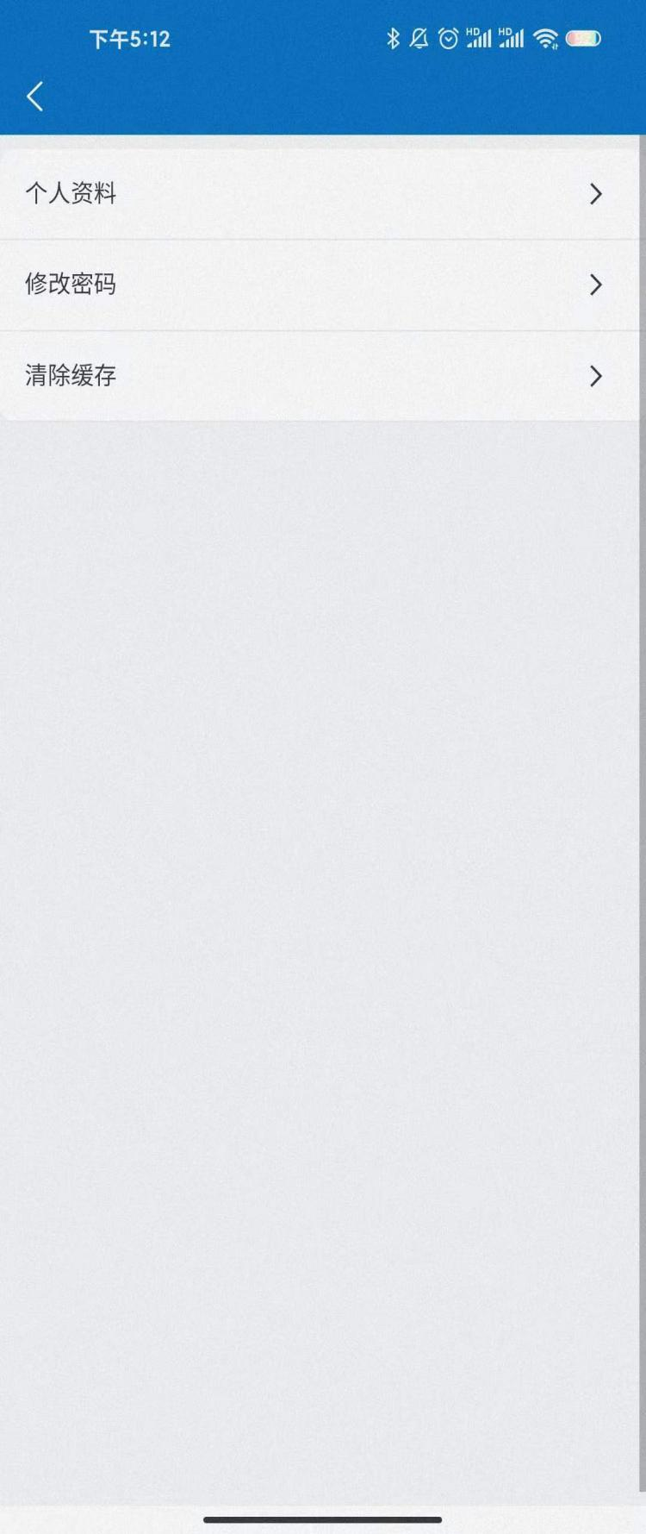

**3.12 建议反馈**

用户可以通过点击平台底部栏中的“我的”->“建议反馈”进行您所遇到的问题或对本平台的建议反馈。

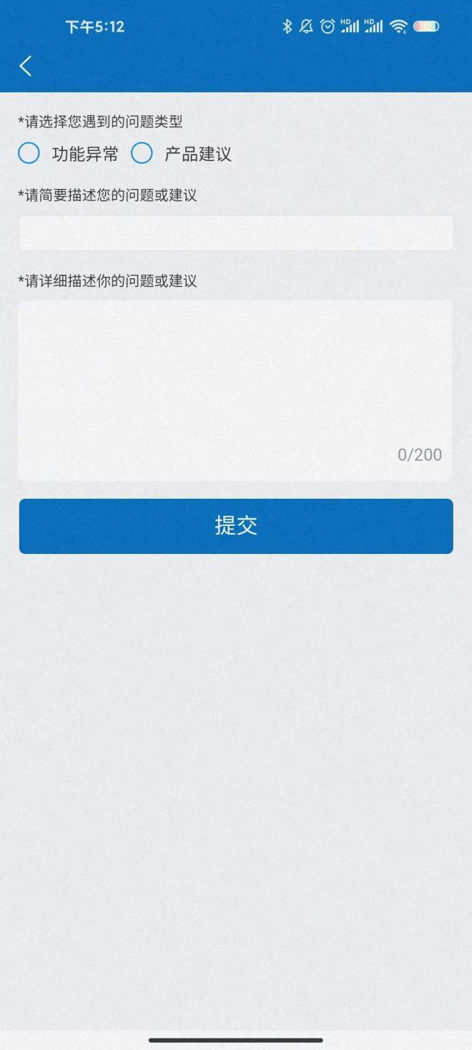

**3.13 其他功能**

**3.13.1 收藏**

用户可以通过点击平台底部栏中的“我的”->“收藏”可查看已收藏的文章内容。

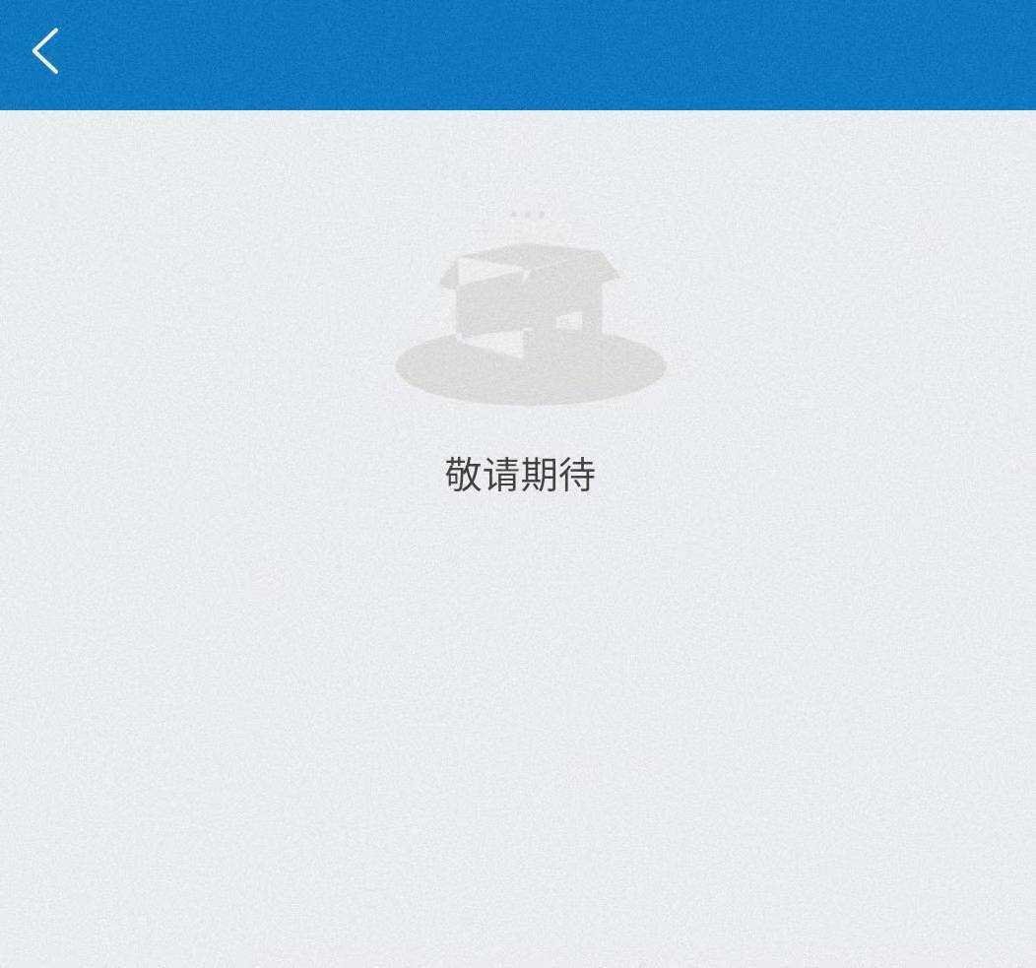

**3.13.2 历史**

用户可以通过点击平台底部栏中的“我的”->“历史”可查看已历史学习的文章或课程内容。



**3.13.3 点赞**

用户可以通过文章底部的“点赞”按钮为自己喜欢的文章或者信息点赞。

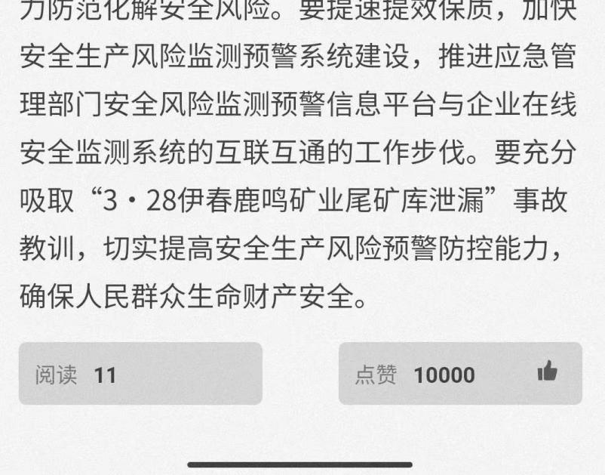

3.14 退出登录

用户可以通过点击平台底部栏中的“我的”->“退出登录”进行退出登录操作，返回登录界面。

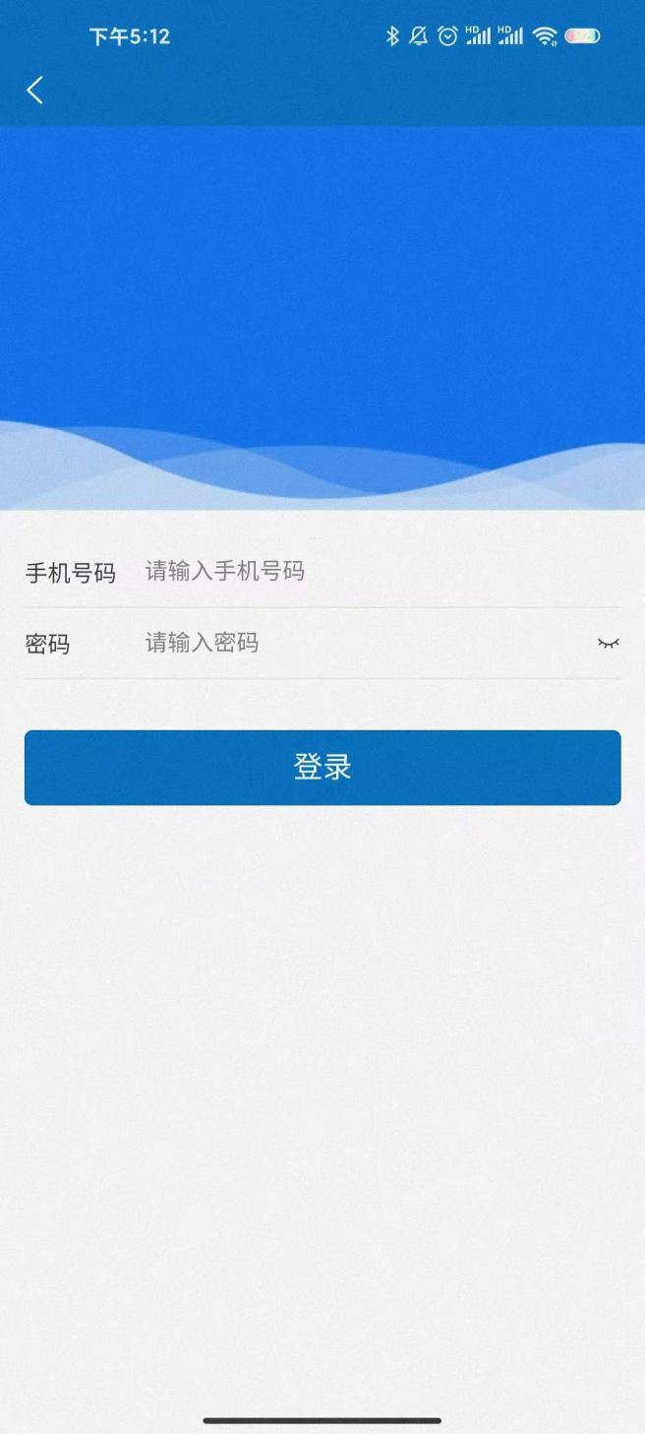

**四、关于安全学习·上杭应急**

**4.1 平台特色**

随着现代化生产的发展，社会财富的增多，人员的集中，各种突发险情往往给社会造成严重损失。建立健全应对自然灾害、事故灾难、公共卫生和社会安全等方面的社会预警体系，形成统一指挥、功能齐全、反应灵敏、运转高效的应急机制，提高保障公共安全和处置突发事件的能力，是政府全面履行职能，特别是加强社会管理和公共服务职能的一项重要工作，也是构建和谐社会的一项重要任务。

我们的安全学习·上杭应急平台建设具有长期性、稳定性、可靠性；对企业友好型，方便了更多当地企业对其内部进行有效应急安全管理与学习。同时，使应急管理局对相关应急管理讯息发布、应急管理安全知识的学习、应急管理课堂学习、结合题库练习和考试测试等学习达到有效的综合性管理。